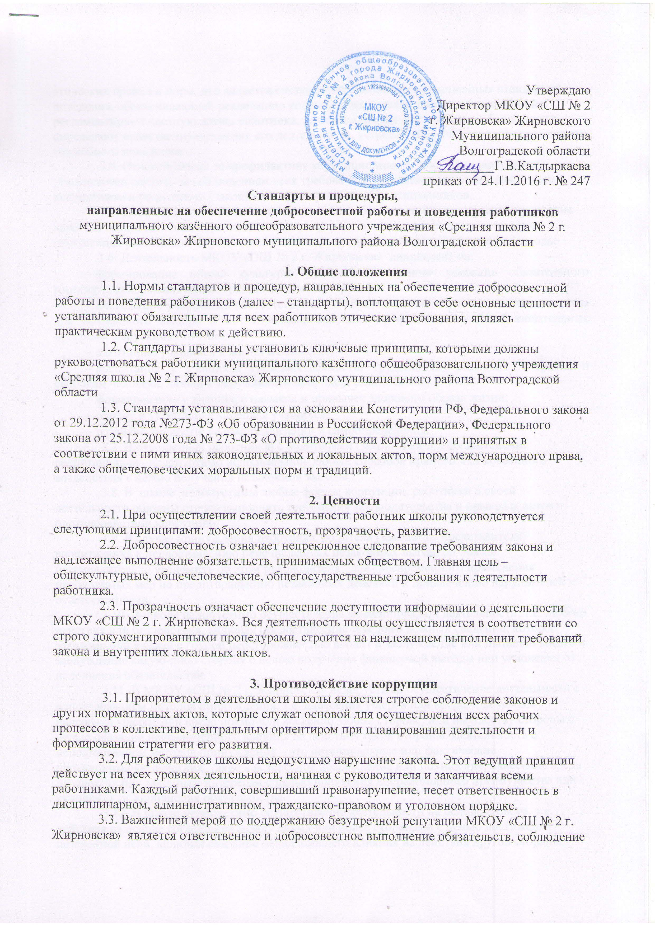
этических правил и норм, что является системой определенных нравственных стандартов поведения, обеспечивающей реализацию уставных видов деятельности школы. Они не регламентируют частную жизнь работника, не ограничивают его права и свободы, а лишь определяют нравственную сторону его деятельности, устанавливают четкие этические нормы служебного поведения.
3.4. Ответственный за профилактику коррупционных и иных правонарушений уполномочен следить за соблюдением всех требований, применимых к взаимодействиям с коллективом и родителями (законными представителями) воспитанников.
3.5. Добросовестное исполнение служебных обязанностей и постоянное улучшение качества предоставления образовательных услуг являются главными приоритетами в отношениях работников и родителей (законных представителей) воспитанников школы.
3.6. Деятельность МКОУ «СШ № 2 г. Жирновска» направлена на:
- формирование общей культуры учащихся на основе усвоения обязательного минимума содержания общеобразовательных программ;
- достижение учащимися соответствующего образовательного уровня, создание основы для осознанного выбора и последующего освоения профессиональных образовательных программ выпускниками Школы;
- адаптацию учащихся к жизни в обществе;
- воспитание у учащихся гражданственности, трудолюбия, уважения к правам и свободам человека, любви к окружающей природе, Родине, семье;
- формирование у учащихся навыков и привычек здорового образа жизни;
- охрану и укрепление здоровья учащихся;
- развитие личности, её самореализации и самоопределения.
3.7. В отношениях работников с родителями (законными представителями) воспитанников недопустимо использование любых способов прямого или косвенного воздействия с целью получения незаконной выгоды.
3.8. В школе недопустимы любые формы коррупции, работники в своей деятельности обязаны строго выполнять требования законодательства и правовых актов о противодействии коррупции.
3.9. В случае принуждения работника, родителя (законного представителя) воспитанника к предоставлению перечисленных незаконных выгод, он обязан незамедлительно уведомить об этом руководителя для своевременного применения необходимых мер по предотвращению незаконных действий и привлечению нарушителей к ответственности.
3.10. В школе недопустимо осуществление мошеннической деятельности, т.е. любого действия или бездействия, включая предоставление заведомо ложных сведений, которое заведомо или в связи с грубой неосторожностью вводит в заблуждение или пытается ввести в заблуждение какую-либо сторону с целью получения финансовой выгоды или уклонения от исполнения обязательства.
3.11. В МКОУ «СШ № 2 г. Жирновска» недопустимо осуществление деятельности с использованием методов принуждения, т.е. нанесения ущерба или вреда, или угрозы нанесения ущерба или вреда прямо или косвенно любой стороне, или имуществу стороны с целью оказания неправомерного влияния на действия такой стороны. Деятельность с использованием методов принуждения – это потенциальные или фактические противоправные действия, такие как телесное повреждение или похищение, нанесение вреда имуществу или законным интересам с целью получения неправомерного преимущества или уклонения от исполнения обязательства.
3.12. В школе недопустимо осуществление деятельности на основе сговора, т.е. действия на основе соглашения между двумя или более сторонами с целью достижения незаконной цели, включая оказание ненадлежащего влияния на действия другой стороны.
3.13. Недопустимо осуществление обструкционной деятельности, не допускается намеренное уничтожение документации, фальсификация, изменение или сокрытие доказательств для расследования или совершение ложных заявлений с целью создать существенные препятствия для расследования, проводимого Комиссией по урегулированию споров между участниками образовательных отношений. Также не допускается деятельность с использованием методов принуждения на основе сговора и/или угрозы, преследование или запугивание любой из сторон с целью не позволить ей сообщить об известных ей фактах, имеющих отношение к тому или иному факту коррупционных действий расследованию, совершаемые с целью создания существенных препятствий для расследования.
3.1.4. В целях обеспечения интересов МКОУ «СШ № 2 г. Жирновска» необходимо с особой тщательностью производить отбор поставщиков товаров, работ и услуг. Процедуры такого отбора строго документированы и осуществляются ответственными должностными лицами на основании принципов разумности, добросовестности, ответственности и надлежащей заботливости. Принципиальный подход, используемый во взаимодействии с поставщиками – размещение заказов и т.д. осуществляется в полном соответствии с требованиями законодательства.

4. Обращение с подарками

4.1. По отношению к подаркам сформированы следующие принципы: законность, ответственность и уместность.
4.2. Предоставление или получение подарка (выгоды) допустимо, только если это не влечет для получателя возникновения каких-либо обязанностей и не является условием выполнения получателем каких-либо действий. Предоставление или получение подарка (привилегии) не должно вынуждать работников тем или иным образом скрывать это от руководителей и других работников.
4.3. Подарками считается любое безвозмездное предоставление какой-либо вещи в связи с осуществлением школы своей деятельности.
4.4. Работникам строго запрещается принимать подарки (выгоды), если это может незаконно прямо или косвенно повлиять на осуществление работниками своей деятельности или повлечь для них возникновение дополнительных обязательств.
4.5. Работникам запрещается принимать следующие виды подарков (выгод), предоставление которых прямо или косвенно связано с заключением, исполнением договоров и осуществлением иной деятельности:
4.5.1. деньги: наличные средства, денежные переводы, перечисляемые на счета работников или их родственников;
4.5.2. беспроцентные займы (или займы с заниженным размером процентов), предоставляемые указанным лицам;
4.5.3. завышенные (явно несоизмеримые действительной стоимости) выплаты за работы (услуги), выполняемые работником по трудовому договору и в пределах должностной инструкции
4.6. В случае возникновения любых сомнений относительно допустимости принятия того или иного подарка, работник обязан сообщить об этом своему руководителю и следовать его указаниям.
4.7. Любое нарушение требований, изложенных выше, является дисциплинарным проступком и влечет применение соответствующих мер ответственности, включая увольнение работника. Работник также обязан полностью возместить убытки, возникшие в результате совершенного им правонарушения.

5. Недопущение конфликта интересов

5.1. Развитие потенциала работников является ключевой задачей руководителя. В свою очередь ключевой задачей работников является сознательное следование интересам общества. В МКОУ «СШ № 2 г. Жирновска» нежелательны конфликты интересов – положения, в котором личные интересы работника противоречили бы интересам общества.
5.2. Во избежание конфликта интересов работники школы должны выполнять следующие требования:
5.2.1. Работник обязан уведомить руководителя о выполнении им работы по совместительству или осуществлении иной оплачиваемой деятельности; выполнение работы (осуществление деятельности) может быть запрещено, в случае, если такая дополнительная занятость не позволяет работнику надлежащим образом исполнять свои обязанности в школе;
5.2.2. Работник вправе использовать имущество школы (в том числе оборудование) исключительно в целях, связанных с выполнением своей трудовой функции.

6. Конфиденциальность

6.1. Работникам запрещается сообщать третьим лицам сведения, полученные ими при осуществлении своей деятельности, за исключением случаев, когда такие сведения публично раскрыты самим ОУ.
6.2. Передача информации внутри ОУ осуществляется в соответствии с процедурами, установленными внутренними документами.

7. Заключение
7.1. Настоящие стандарты и процедуры вступают в силу с момента издания приказа заведующего и действуют до внесения изменений или замены новыми.

